# 定义

# 存储

## 顺序存储

#include<stdio.h>

#include<stdlib.h>

#define MAX_SIZE 128

typedef char String[MAX_SIZE];

int StringIndex(String S, String T, int pos){

int i=pos;

int j=1;

while(i<S[0] && j<=TT[0]){

if(S[i]==T[i]){

++i;

++j;

}else{

i=i+1-(j-1);

j=i;

}

}

if(j>T[0])

return i-T[0];

else

return 0;

}

## 链式存储

char *ch;

访问元素：ch[n]

# 方法

## 构造/析构函数

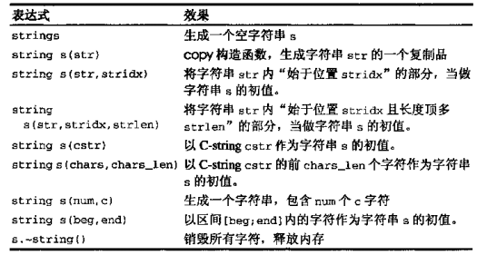

## 大小和容量

size()/length()：大小

max_size()：最多包含的字符数

capacity()：重新分配内存之前，string所能包含的最大字符数

## 元素存取

有两种方法可以访问单一字符：下标操作符[]合成员函数at()

注：下标操作符operator[]并不检查索引是否有效，at()则会检查。如果调用at()时指定的索引无效，系统会抛出out_of_range异常，如果调用operator[]时指定的索引无效，其行为未定义——可能存取非法内存，因而引起某些讨厌的边缘效应或甚至崩溃。

## 比较

String支持常见的比较操作符，操作数可以是string或C-string，可以使用符号<，<=，>，》=和compare()成员函数比较。

## 更改内容

赋值：operator=、assign()

注：如果需要多个参数描述新值，可以采用成员函数assign()赋值。

交换：swap()

令string为空：s = ""、clear()、erase()

插入字符：operator+=、append()、push_back()、insert()

删除字符：erase()、replace()

## 子串

提取子字符串：substr()

## 字符串接合

把两个string（或C-string）接合：operator+

## I/O操作

operator>>从input stream读取一个string

operator<<把一个string写到output stream中

## 查找和搜索

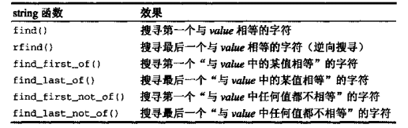

## 数值npos

如果搜寻函数失败，就会返回string::npos。

## 迭代器操作

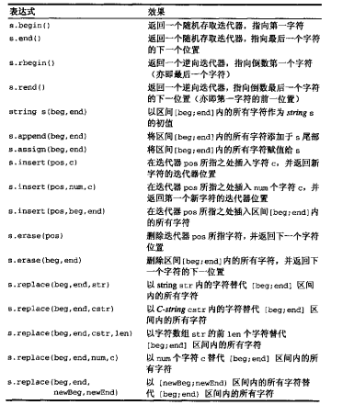

## 国际化

## 效率

如果你希望速度更快，请确认你使用的string classes采用了类似reference counting（引用计数）概念，这种手法可以加速string的复制和赋值操作，因为在实际操作中不再是对字符串内容进行操作，而仅仅是复制和赋值字符串的reference。

通过reference counting，你甚至不必透过const refrence来传递字符串；不过基于灵活性和可移植性的考虑，一般还是采用const reference来传递参数。

# 应用

## 递归求字符串的长度

思路：

字符串末尾结束表示：\0

编程：Window—DecC++

代码：

#include<stdio.h>

#include<stdlib.h>

int RecursiveStringLength(char *ch)

{

if(ch[0] == '\0')

return 0;

else

return RecursiveStringLength(ch+1)+1;

}

int main()

{

char ch[] = "L love coding";

printf("char length is :%d\n",RecursiveStringLength(ch));

getchar();

}

**版本2：**

#include <stdio.h>

#include <stdlib.h>

/**

递归的方式求字符串长度

*/

int RecurLength(char* str)

{

if(str[0] == '\0')

return 0;

else

return RecurLength(str+1)+1;

}

// 字符串中最后一个单词的长度

int LastWordLen(char* str,int len)

{

int lastlen = 0;

int index = len-1;

while(index>=0 && str[index--] != ' ')

lastlen++;

return lastlen;

}

int LastWordLen2(char* str)

{

int lastlen = 0;

int index =0;

while(str[index] !='\0')

{

if(str[index]==' ')

lastlen =0;

else

lastlen++;

index++;

}

return lastlen;

}

/*

字符串内存的拷贝 实现memmove函数

*/

char* my_memmove(char* dst,char* src,int count)

{

char* ret = dst;

if(dst == NULL || src == NULL)

return NULL;

//如果dst和src区域没有重叠，那么从开始处逐一拷贝

if(dst <= src || dst >= (src+count))

{

while(count--)

{

*dst = *src;

dst++;

src++;

}

}

//如果dst和src区域有交叉，那么从尾部开始向起始位置拷贝，这样可

以避免数据重叠

else

{

dst = dst + count-1;

src = src + count-1;

while(count--)

{

*dst = *src;

dst--;

src--;

}

}

return ret;

}

int main()

{

char str[]="jike xueyuan";

printf("str len is %d\r\n",RecurLength(str));

// printf("lastword len is %d\r\n",LastWordLen(str,12));

printf("lastword len is %d\r\n",LastWordLen2(str));

return 0;

}

## 字符串最后一个单词长度

思路：

整个字符串包含多个单词

每个单词中间使用空格隔开

字符串中只有单词，没有别的字符

代码：

## 实现memmove()

## 字符串查找

代码：

#include <stdio.h>

#include <stdlib.h>

// 查找字符串中各个字符出现的次数

void FindTimes(char* str)

{

int hash[256]={0};

int index =0;

while(str[index]!='\0')

{

hash[str[index]]++;

index++;

}

for(index=0;index<256;index++)

printf("%d ",hash[index]);

printf("\r\n");

}

// 如何翻转一个句子，将整个句子以单词为单位进行翻转

/**

首先完成整个句子的翻转

然后完成内部单词的二次翻转

*/

//对字符串中固定位置的区域进行翻转

void Reverse(char* str,int begin,int end)

{

char tmp;

while(begin < end)

{

tmp = str[begin];

str[begin] = str[end];

str[end] = tmp;

begin++;

end--;

}

}

/*

字符串内部单词的翻转 从头部开始 每确定一个单词就进行翻转

*/

void Reverse_second(char* str,int len)

{

int begin,i,j;

for(i=0;i<len;)

{

begin =i;

for(j=i;j<len;j++)

if(str[j]==' ')

break;

Reverse(str,begin,j-1);

i = j+1;

}

}

int main()

{

char str[]="jike xue yuan huan ying ni";

// FindTimes(str);

Reverse(str,0,25);

Reverse_second(str,26);

printf("%s \r\n",str);

return 0;

}

## 正则表达式匹配

题目要求：请实现一个函数用来匹配包含“.”和“*”的正则表达式。模式中的字符“.”表示任意一个字符，而“*”表示它的当前的字符可以出现任意次（含0次）。在本题中，匹配是指字符串的所有字符匹配整个模式。例如，字符串“aaa”与模式“a.a”和“ab*ac*a”匹配，但是与“aa.a”及“ab*a”均不匹配。

注：剑指offer P265

## 字符流中第一个不重复的字符

题目要求：请实现一个函数用来找出字符流中第一个只出现一次的字符。例如，当从字符流中只读出前两个字符“go”时，第一个出现一次的字符是“g”。当从该字符流中读出前六个字符“google”时，第一个只出现一次的字符是“1”。

注：剑指offer P269

## 表示数值的字符串

题目要求：请实现一个函数用来判断字符串是否表示数组（包括整数和小数）。例如，字符串“+100”、“5e2”、“-123”、“3.1416”及“-1E-16”都表示数值，但“12e”、“1a3.14”、“1.2.3”、“+-5”、“12e+5.4”都不是。

注：剑指offer P267

## 字符串排序

题目要求：一个字符串中包含着大小写的英文字符，排序后使得大写字符在前，小写字符在后。

如果需要保持原始小写字符的相对位置该怎么办？

代码：

#include <stdio.h>

#include <stdlib.h>

// 排序字符串 使得字符串中大写字符在前 小写字符在后

void StrSort(char* str)

{

int index =-1;

int pos =0;

char temp;

for(;str[pos]!='\0';pos++)

{

if(str[pos] >= 'A' && str[pos]<='Z')

{

index++;

temp = str[index];

str[index] = str[pos];

str[pos]= temp;

}

}

}

// 同样的要求 但是使得小写字符的相对顺序不改变

void StrSort2(char* str)

{

int len =0;

while(str[len]!='\0')

len++;

int index =len;

int pos = len-1;

char temp;

for(;pos>=0;pos--)

{

if(str[pos] >= 'a' && str[pos] <= 'z')

{

index--;

temp = str[index];

str[index]=str[pos];

str[pos] = temp;

}

}

}

int main()

{

char str[] ="bdAFfdDAfdAfaFAfaGSdDFfdsaGd";

printf("%s\n",str);

StrSort2(str);

printf("%s\n",str);

return 0;

}

## 字符串的所有排序

题目要求：输入一个字符串，打印出该字符串中字符的所有排序。例如输入字符串abc，则打印出由字符a、b、c所能排列出来的所有字符串abc、acb、bca、cab和cba。

注：剑指offer P154

## 字符串去重

题目要求：在一个已经排序好的字符串中，经过处理，得到重复的字符保留一个。

代码：

#include <stdio.h>

#include <stdlib.h>

// 一个已经排序好的字符串 将重复的字符串保留一个

void Remove(char* str)

{

int index =0;

int pos =1;

for(;str[pos]!='\0';pos++)

{

if(str[pos] != str[index])

{

index++;

str[index]= str[pos];

}

}

str[index+1] ='\0';

}

// 一个已经排序好的字符串 将重复的字符保留两个

void Remove2(char* str)

{

int index =0;

int pos =1;

int flag =0;

for(;str[pos]!='\0';pos++)

{

//如果当前位置的字符和已经保存的字符的最后一个位置的字符不同

if(str[pos] != str[index])

{

index++;

str[index] = str[pos];

flag=0;

}

//如果当前位置的字符和已经保存的字符的最后一个位置的字符相同

else

{

if(flag == 0)

{

index++;

str[index] = str[pos];

flag =1;

}

}

}

str[index+1]='\0';

}

//重复的字符全部删除

void Remove3(char* str)

{

int flag =0;

int index =-1;

int pos;

//遍历所有字符

for(pos=0;str[pos+1]!='\0';)

{

//如果当前字符和下一个字符相同

if(str[pos] == str[pos+1])

{

flag =1;

pos++;

}

//如果当前字符和下一个字符不同

else

{

if(flag == 1)

{

flag =0;

pos++;

}

else

{

index++;

str[index] = str[pos];

pos++;

}

}

}

if(str[pos]!= str[pos-1])

str[++index] = str[pos];

str[index+1] = '\0';

}

int main()

{

char str[]="AAABCCCDFGGIIIKKLMNNOOPQQQQ";

printf("%s\n",str);

Remove3(str);

printf("%s\n",str);

return 0;

}

拓展：

如何将重复的字符全部删除？

如何将重复的字符都保留两个？

## atoi()实现

代码：

#include <iostream>

#include <vector>

#include <string>

#include <limits>

using namespace std;

/*

实现atoi函数

需要注意的地方：

1.数值越界

2.正负数

3.字符串结束标志

*/

int StringToInt(string& str)

{

if(str.length() == 0)

return 0;

int i;

int flag =1;

int result =0;

int digit;

// 清空空格字符

for(i=0;i<str.length();i++)

if(str[i] !=' ')

break;

//查找正负号

if(str[i] == '+')

i++;

if(str[i]== '-')

{

flag =0;

i++;

}

//开始处理字符

for(;i<str.length();i++)

{

if(str[i]<'0' || str[i] > '9')

break;

digit = str[i]-'0';

//判断越界

if(flag && (numeric_limits<int>::max() - result*10) <= digit)

return numeric_limits<int>::max();

else if(!flag && (numeric_limits<int>::min() + result*10) >= digit*-1)

return numeric_limits<int>::min();

result = result*10+digit;

}

return flag ==1? result:-result;

}

int main()

{

string str("-4324324878787998797");

cout<<StringToInt(str)<<endl;

return 0;

}

## 替换空格

## 最长回文串

## 无重复字符的最长子串

## 重复的DNA序列

## 最小窗口子串

## 同字符词语分词

## 词语模式

## 字符串循环左移